福建省南平铝业有限公司自行监测方案

一、企业基本情况
企业名称 | 福建省南平铝业有限公司
地址 | 福建省南平市延平区工业路65号
法人代表 | 李翔
联系人 | 林清官 | 联系方式 | 05998737166
企业规模 | 大型 | 投产时间 | 1958年10月
所属行业 | 有色冶炼及加工 | 生产周期 | 365天连续
自行监测开展方式 | 自动监测及委托第三方监测
生产工艺及产、排污情况
生产工艺流程图：
氧化铝（外购）
阳极
冰晶石
氟化钙
氟化铝
铝电解槽
金属铝
部分铝水供子公司
熔铸精炼
外购铝锭
圆铸锭
挤压成型
各种型材
各类表面处理
铝型材
产品入库外售
各种添加剂
电工铝杆
废气、炉渣、废料、噪声
废料、噪声
废气、废水、噪声
烟（粉）尘、槽大修渣、噪声
少量循环冷却废水
少量循环冷却废水

污染处理设施建设、运行情况
1、废水处理站投资200万，投入运行时间为1998年，设计处理能力为200吨/小时，现运行正常，工艺流程图如下：
液碱 硫酸 絮凝剂
↓ ↓ ↓
废水→调节池→中和池→反应池→沉淀池→ 清水池 → 排放
↑搅拌 底泥↓ ↑清水
罗茨鼓风机 污泥浓缩池→ 压滤机 → 泥渣回收

污染物排放方式及排放去向

污染物排放方式：连续；
排放去向：闽江

二、监测方案

监测点位 | 排污口编号 | 监测项目 | 监测频次
污水处理站出口 | WS-07133 | pH、COD、SS、石油类、氟化物、氨氮 | 1次/月
厂边门排放口 | WS-1005 | pH、COD、SS、石油类、氟化物、氨氮 | 1次/月
含铬废水处理出口 | WS-07134 | pH、总铬、六价铬 | 1次/月
电解烟气净化系统 | FQ-07240 | 颗粒物、氟化物、二氧化硫、氮氧化物 | 1次/月
旧电解烟气净化系统 | FQ-07225 | 颗粒物、氟化物、二氧化硫、氮氧化物 | 1次/月
熔铸烟气排放口 | FQ-0005 | 颗粒物、氟化物、二氧化硫、氮氧化物 | 1次/月
燃油锅炉烟气排放口 | FQ-0003 | 烟尘、林格曼黑度、二氧化硫、氮氧化物 | 1次/月
新燃油锅炉烟气排放口 | FQ-0006 | 烟尘、林格曼黑度、二氧化硫、氮氧化物 | 1次/月
备注：1、以上所有项目委托第三方有资质厂家监测
2、废水按GB8978-1996污水综合排放标准执行
3、电解和熔铸废气按GB 25465-2010铝工业污染物排放标准执行
4、锅炉烟气按GB13271-2001锅炉大气污染物排放标准执行
公司地理位置：东经：118度11分02秒；北纬：26度39分01秒

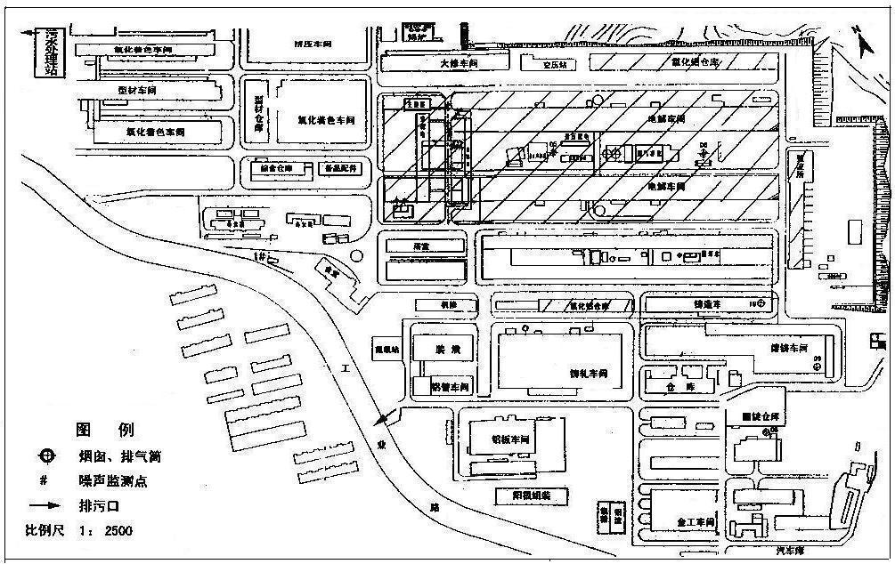
图2 单位平面示意图

三、质量控制措施
COD在线设备委托有运营资质的厂家维护，由力合科技（湖南）股份有限公司严格按相关规定运行维护。其它所有项目委托第三方有资质厂家监测。

四、监测数据公开方式
委托环保部门在环保网站公开监测数据，同时在南铝网站公开。

